
おもと園だより 2017年12月発行
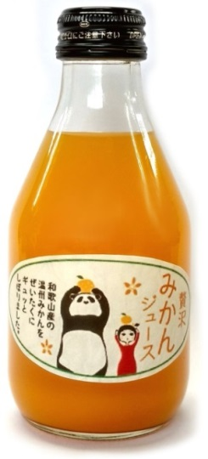
師走の候、皆様におかれましては、ますますご清祥のことと心よりお喜び申し上げます。
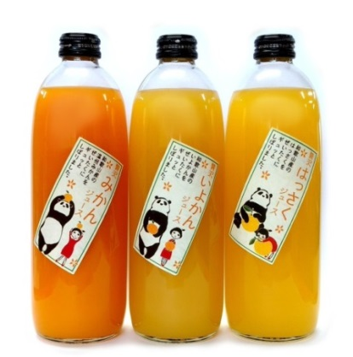
平素は、保護者の皆様方にはおもと園の運営にご協力賜り有難うございます。
おもと園におきましては、法人理念をもとに利用者の方々が地域で豊かに暮らせるように
支援をさせていただいておりますが、今後も保護者の皆様方にはこれまで同様
温かく見守っていただければと思います。よろしくお願いします。

・就労継続B型より
新ラベルも好評のみかんジュースに加えて、飲みやすいパック入りのゼリーも発売中です。
御歳暮などに喜ばれております、お電話でもご注文お待ちしております。
( おもと園 0737-32-2370 ジュース担当 橋本まで )
・アート関連
アールブリュット和歌山展を開催中です、ぎゃらりーなかがわ(10/１４～12/26)、紀南文化会館(1/6～1/16)、太地町立石垣記念館(2/23～3/7)と
和歌山各地を巡回していきます。おもと園からは田中和子さん、山田勝成さん、今井翔太さん、箕造明男さんなどの作品を出品しています。
11月に近鉄陶芸展を開催いたしました。今までで一番の売上げで喜んでおります、また来年に向けていろんな作品を作っていきたいと思っています。
2月10～12日に御坊にある「花ご坊」にて陶芸展を開催いたします。ご都合が宜しければぜひお越しくださいませ。
・レクリェーション関連
9月は、第二回卓球バレー大会あかつき園杯に出場し見事優勝いたしました。昼休憩中に一生懸命練習をした成果が出て皆喜んでいました。
10月フライングディスク大会に参加、さつまいも収穫祭を開催、大阪へ映画「ミニオン」を観に行きました。11月は、みちしおの湯に温泉レクに行きました。グループホーム交流会ではお腹いっぱい焼肉と焼きそばを食べました。アレックへ喫茶レクに行き、好きなケーキを選んで食べました。
・寄付について
稲本様よりお菓子の寄付をいただきました、いつもありがとうございます。
御家族様より野菜・柑橘等をいただき、給食で美味しくいただきました。
GH利用者に善意の贈り物がありました。ありがとうございます。
・グループホームの近況
年始から、第一オレンジホームの改修工事を予定しています。
利用者の方たちの日頃の行事参加の様子などを一部ではありますが、掲載させていただき少しでも当園の取り組みをご理解いただければと思います。 今後も保護者の皆様方のご協力よろしくお願いいたします。
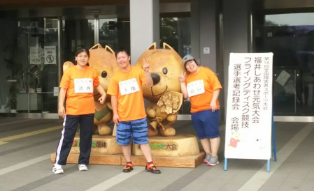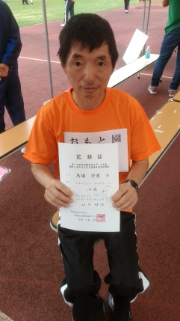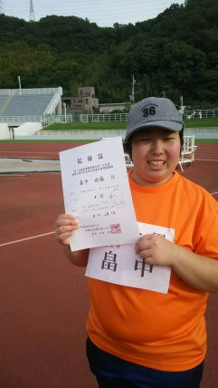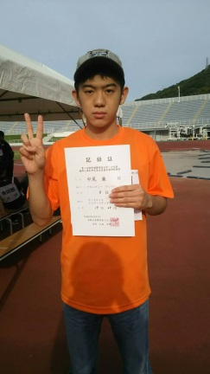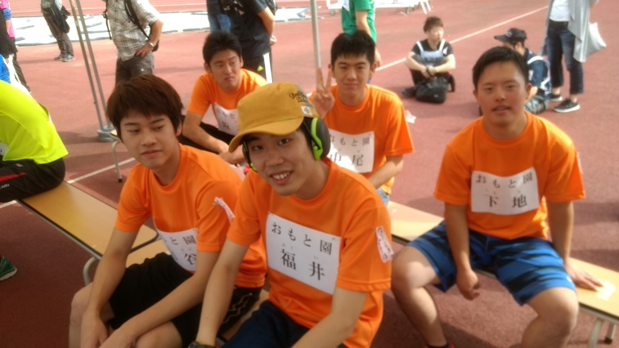
フライングディスク大会
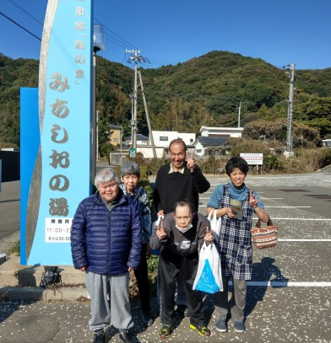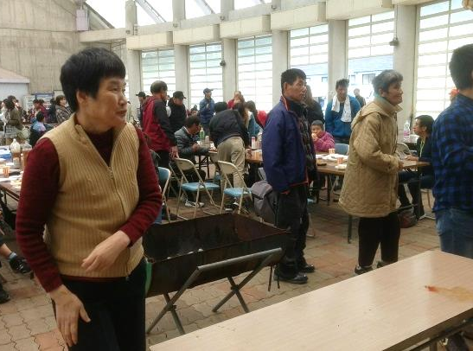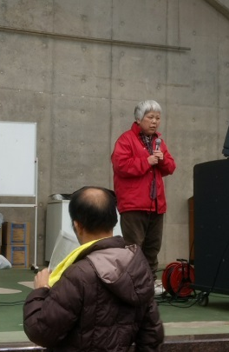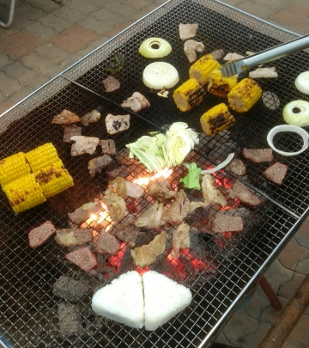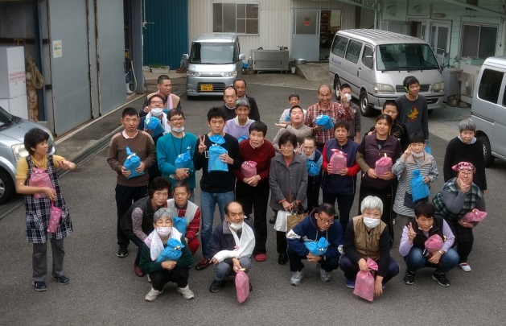
稲本様来園
GH交流会
温泉レク
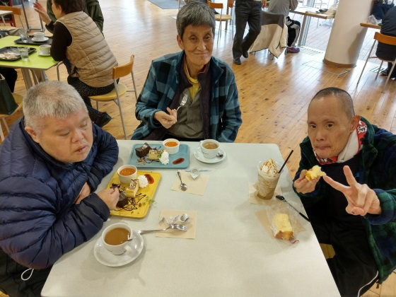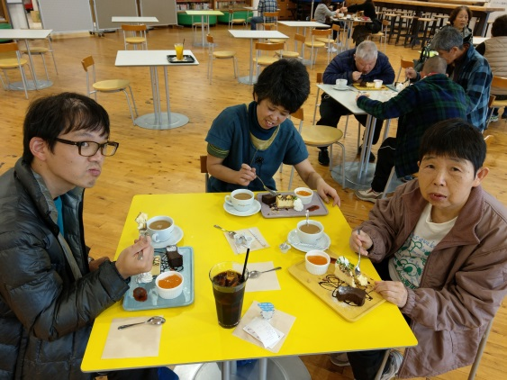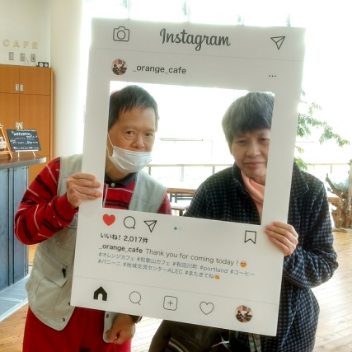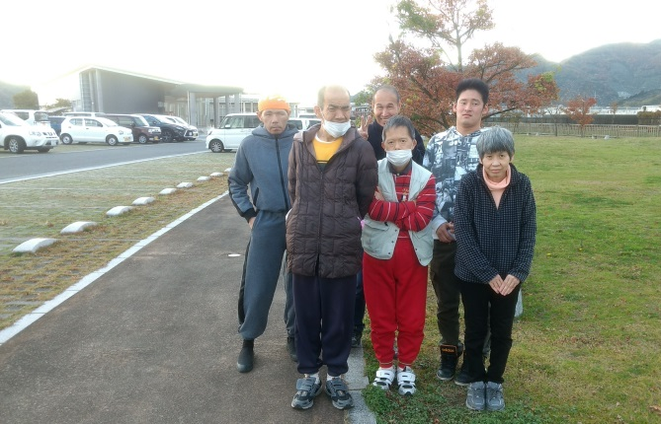
アレック
喫茶レク
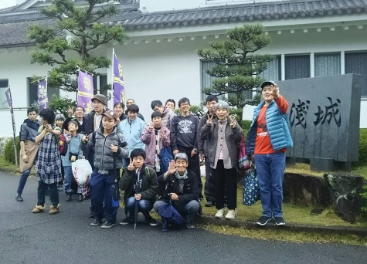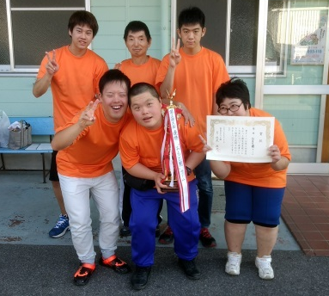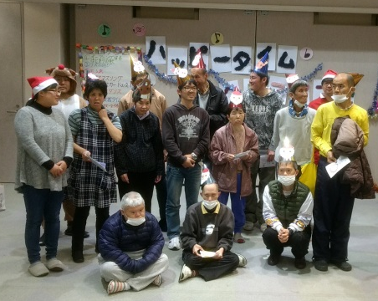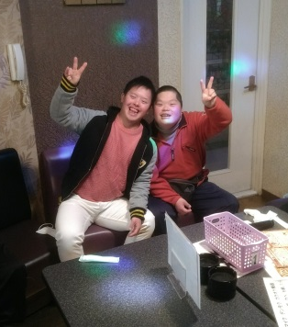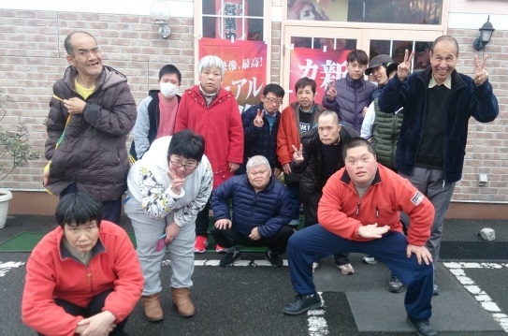
カラオケ
コンサート
湯浅城温泉
卓球バレー優勝
【 ２０１7年度 行事予定 】
12月 忘年会、1月 温泉、2月 梅林見学、3月 花ご坊+電車レク、第三土曜 早月カフェ、日時未定 コンサート 等

